Лабораторная работа 5

Конфигурирование VLAN

Зиязетдинов Алмаз

Содержание

Список иллюстраций

Список таблиц

# 1 Цель работы

Получить основные навыки по настройке VLAN на коммутаторах сети.

# 2 Задание

1. На коммутаторах сети настроить Trunk-порты на соответствующих интерфейсах (см. табл. 3.2 из раздела 3.3), связывающих коммутаторы между собой.
2. Коммутатор msk-donskaya-sw-1 настроить как VTP-сервер и прописать на нём номера и названия VLAN согласно табл. 3.1 из раздела 3.3.
3. Коммутаторы msk-donskaya-sw-2 — msk-donskaya-sw-4, mskpavlovskaya-sw-1 настроить как VTP-клиенты, на интерфейсах указать принадлежность к соответствующему VLAN (см. табл. 3.3 из раздела 3.3).
4. На серверах прописать IP-адреса, как указано в табл. 3.2 из раздела 3.3.
5. На оконечных устройствах указать соответствующий адрес шлюза и прописать статические IP-адреса из диапазона соответствующей сети, следуя регламенту выделения ip-адресов (см. табл. 3.4 из раздела 3.3).
6. Проверить доступность устройств, принадлежащих одному VLAN, и недоступность устройств, принадлежащих разным VLAN.
7. При выполнении работы необходимо учитывать соглашение об именовании (см. раздел 2.5).

# 3 Выполнение лабораторной работы

Настраиваем VTP-сервер Для msk-donskaya-teyuboglu-sw-1

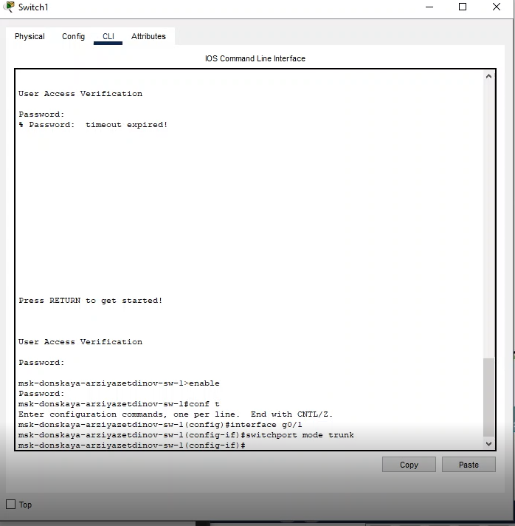

Настроим порты на коммутаторах Для msk-donskaya-teyuboglu-sw-1

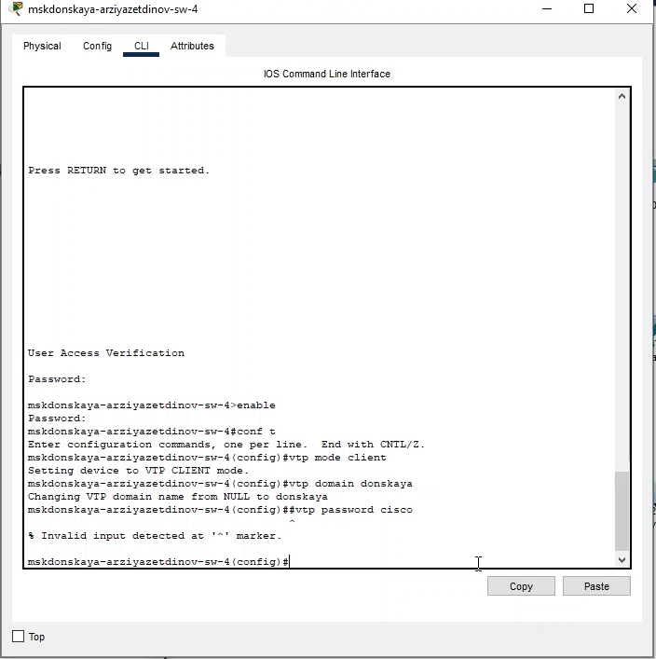

Для msk-donskaya-teyuboglu-sw-2

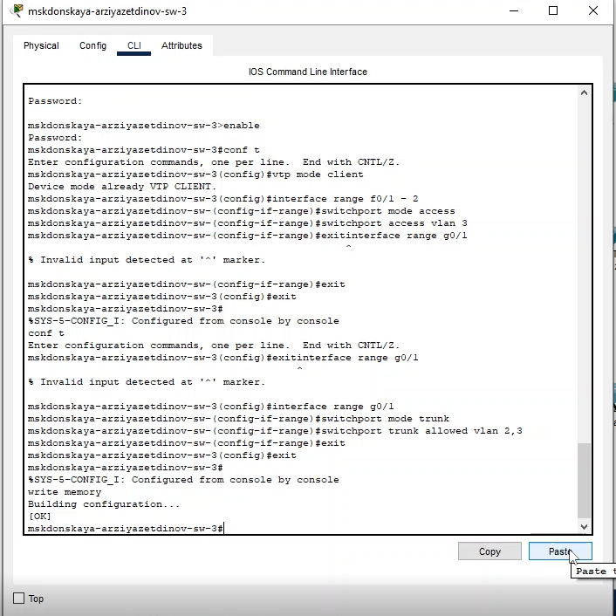

Для msk-donskaya-teyuboglu-sw-3

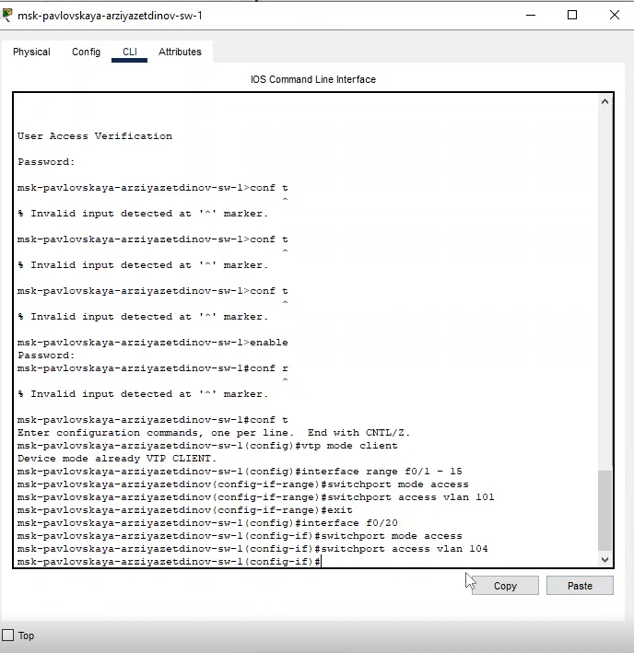

Для msk-donskaya-teyuboglu-sw-4

Для msk-pavlovskaya-teyuboglu-sw-1

# 4 Конфигурации устройств

Конфигурации устройств msk-donskaya-teyuboglu-sw-4#show running-config Building configuration…

Current configuration : 2690 bytes ! version 12.1 no service timestamps log datetime msec no service timestamps debug datetime msec service password-encryption ! hostname msk-donskaya-teyuboglu-sw-4 ! enable secret 5 $1$ mERr$hx5rVt7rPNoS4wqbXKX7m0 ! ! ! ip ssh version 1 ip domain-name donskaya.rudn.edu ! username admin secret 5 mERr$hx5rVt7rPNoS4wqbXKX7m0 ! ! ! spanning-tree mode pvst spanning-tree extend system-id ! interface FastEthernet0/1 switchport access vlan 101 switchport mode access ! interface FastEthernet0/2 switchport access vlan 101 switchport mode access ! interface FastEthernet0/3 switchport access vlan 101 switchport mode access ! interface FastEthernet0/4 switchport access vlan 101 switchport mode access ! interface FastEthernet0/5 switchport access vlan 101 switchport mode access ! interface FastEthernet0/6 switchport access vlan 102 switchport mode access ! interface FastEthernet0/7 switchport access vlan 102 switchport mode access ! interface FastEthernet0/8 switchport access vlan 102 switchport mode access ! interface FastEthernet0/9 switchport access vlan 102 switchport mode access ! interface FastEthernet0/10 switchport access vlan 102 switchport mode access ! interface FastEthernet0/11 switchport access vlan 103 switchport mode access ! interface FastEthernet0/12 switchport access vlan 103 switchport mode access ! interface FastEthernet0/13 switchport access vlan 103 switchport mode access ! interface FastEthernet0/14 switchport access vlan 103 switchport mode access ! interface FastEthernet0/15 switchport access vlan 103 switchport mode access ! interface FastEthernet0/16 switchport access vlan 104 switchport mode access ! interface FastEthernet0/17 switchport access vlan 104 switchport mode access ! interface FastEthernet0/18 switchport access vlan 104 switchport mode access ! interface FastEthernet0/19 switchport access vlan 104 switchport mode access ! interface FastEthernet0/20 switchport access vlan 104 switchport mode access ! interface FastEthernet0/21 switchport access vlan 104 switchport mode access ! interface FastEthernet0/22 switchport access vlan 104 switchport mode access  
! interface FastEthernet0/23 switchport access vlan 104 switchport mode access ! interface FastEthernet0/24 switchport access vlan 104 switchport mode access ! interface GigabitEthernet0/1 switchport mode trunk ! interface GigabitEthernet0/2 ! interface Vlan1 no ip address shutdown ! interface Vlan2 ip address 10.128.1.5 255.255.255.0 ! ip default-gateway 10.128.1.1 ! ! ! ! line con 0 password 7 0822455D0A16 login ! line vty 0 4 password 7 0822455D0A16 login transport input ssh line vty 5 15 login ! ! ! ! End

Building configuration…

Current configuration : 1488 bytes ! version 15.0 no service timestamps log datetime msec no service timestamps debug datetime msec service password-encryption ! hostname msk-donskaya-teyuboglu-sw-1 ! enable secret 5 $1$ mERr$hx5rVt7rPNoS4wqbXKX7m0 ! ! ! ip ssh version 1 ip domain-name donskaya.rudn.edu ! username admin secret 5 mERr$hx5rVt7rPNoS4wqbXKX7m0 ! ! ! spanning-tree mode pvst spanning-tree extend system-id ! interface FastEthernet0/1 switchport mode trunk ! interface FastEthernet0/2 ! interface FastEthernet0/3 ! interface FastEthernet0/4 ! interface FastEthernet0/5 ! interface FastEthernet0/6 ! interface FastEthernet0/7 ! interface FastEthernet0/8 ! interface FastEthernet0/9 ! interface FastEthernet0/10 ! interface FastEthernet0/11 ! interface FastEthernet0/12 ! interface FastEthernet0/13 ! interface FastEthernet0/14 ! interface FastEthernet0/15 ! interface FastEthernet0/16 ! interface FastEthernet0/17 ! interface FastEthernet0/18 ! interface FastEthernet0/19 ! interface FastEthernet0/20 ! interface FastEthernet0/21 ! interface FastEthernet0/22 ! interface FastEthernet0/23 ! interface FastEthernet0/24 ! interface GigabitEthernet0/1 switchport mode trunk ! interface GigabitEthernet0/2 switchport mode trunk ! interface Vlan1 no ip address shutdown ! interface Vlan2 ip address 10.128.1.2 255.255.255.0 ! ip default-gateway 10.128.1.1 ! ! ! ! line con 0 password 7 0822455D0A16 login ! line vty 0 4 password 7 0822455D0A16 login transport input ssh line vty 5 15 login ! ! ! ! End

Building configuration…

Current configuration : 1565 bytes ! version 12.1 no service timestamps log datetime msec no service timestamps debug datetime msec service password-encryption ! hostname msk-donskaya-teyuboglu-sw-2 ! enable secret 5 $1$ mERr$hx5rVt7rPNoS4wqbXKX7m0 ! ! ! ip ssh version 1 ip domain-name donskaya.rudn.edu ! username admin secret 5 mERr$hx5rVt7rPNoS4wqbXKX7m0 ! ! ! spanning-tree mode pvst spanning-tree extend system-id ! interface FastEthernet0/1 switchport access vlan 3 switchport mode access ! interface FastEthernet0/2 switchport access vlan 3 switchport mode access ! interface FastEthernet0/3 ! interface FastEthernet0/4 ! interface FastEthernet0/5 ! interface FastEthernet0/6 ! interface FastEthernet0/7 ! interface FastEthernet0/8 ! interface FastEthernet0/9 ! interface FastEthernet0/10 ! interface FastEthernet0/11 ! interface FastEthernet0/12 ! interface FastEthernet0/13 ! interface FastEthernet0/14 ! interface FastEthernet0/15 ! interface FastEthernet0/16 ! interface FastEthernet0/17 ! interface FastEthernet0/18 ! interface FastEthernet0/19 ! interface FastEthernet0/20 ! interface FastEthernet0/21 ! interface FastEthernet0/22 ! interface FastEthernet0/23 ! interface FastEthernet0/24 ! interface GigabitEthernet0/1 switchport mode trunk ! interface GigabitEthernet0/2 switchport mode trunk ! interface Vlan1 no ip address shutdown ! interface Vlan2 ip address 10.128.1.3 255.255.255.0 ! ip default-gateway 10.128.1.1 ! ! ! ! line con 0 password 7 0822455D0A16 login ! line vty 0 4 password 7 0822455D0A16 login transport input ssh line vty 5 15 login ! ! ! ! End

Building configuration…

Current configuration : 1542 bytes ! version 12.1 no service timestamps log datetime msec no service timestamps debug datetime msec service password-encryption ! hostname msk-donskaya-teyuboglu-sw-3 ! enable secret 5 $1$ mERr$hx5rVt7rPNoS4wqbXKX7m0 ! ! ! ip ssh version 1 ip domain-name donskaya.rudn.edu ! username admin secret 5 mERr$hx5rVt7rPNoS4wqbXKX7m0 ! ! ! spanning-tree mode pvst spanning-tree extend system-id ! interface FastEthernet0/1 switchport access vlan 3 switchport mode access ! interface FastEthernet0/2 switchport access vlan 3 switchport mode access ! interface FastEthernet0/3 ! interface FastEthernet0/4 ! interface FastEthernet0/5 ! interface FastEthernet0/6 ! interface FastEthernet0/7 ! interface FastEthernet0/8 ! interface FastEthernet0/9 ! interface FastEthernet0/10 ! interface FastEthernet0/11 ! interface FastEthernet0/12 ! interface FastEthernet0/13 ! interface FastEthernet0/14 ! interface FastEthernet0/15 ! interface FastEthernet0/16 ! interface FastEthernet0/17 ! interface FastEthernet0/18 ! interface FastEthernet0/19 ! interface FastEthernet0/20 ! interface FastEthernet0/21 ! interface FastEthernet0/22 ! interface FastEthernet0/23 ! interface FastEthernet0/24 ! interface GigabitEthernet0/1 switchport mode trunk ! interface GigabitEthernet0/2 ! interface Vlan1 no ip address shutdown ! interface Vlan2 ip address 10.128.1.4 255.255.255.0 ! ip default-gateway 10.128.1.1 ! ! ! ! line con 0 password 7 0822455D0A16 login ! line vty 0 4 password 7 0822455D0A16 login transport input ssh line vty 5 15 login ! ! ! ! End

Building configuration…

Current configuration : 2277 bytes ! version 12.1 no service timestamps log datetime msec no service timestamps debug datetime msec service password-encryption ! hostname msk-pavlovskaya-teyuboglu-sw-1 ! enable secret 5 $1$ mERr$hx5rVt7rPNoS4wqbXKX7m0 ! ! ! ip ssh version 1 ip domain-name donskaya.rudn.edu ! username admin secret 5 mERr$hx5rVt7rPNoS4wqbXKX7m0 ! ! ! spanning-tree mode pvst spanning-tree extend system-id ! interface FastEthernet0/1 switchport access vlan 101 switchport mode access ! interface FastEthernet0/2 switchport access vlan 101 switchport mode access ! interface FastEthernet0/3 switchport access vlan 101 switchport mode access ! interface FastEthernet0/4 switchport access vlan 101 switchport mode access ! interface FastEthernet0/5 switchport access vlan 101 switchport mode access ! interface FastEthernet0/6 switchport access vlan 101 switchport mode access ! interface FastEthernet0/7 switchport access vlan 101 switchport mode access ! interface FastEthernet0/8 switchport access vlan 101 switchport mode access ! interface FastEthernet0/9 switchport access vlan 101 switchport mode access ! interface FastEthernet0/10 switchport access vlan 101 switchport mode access ! interface FastEthernet0/11 switchport access vlan 101 switchport mode access ! interface FastEthernet0/12 switchport access vlan 101 switchport mode access ! interface FastEthernet0/13 switchport access vlan 101 switchport mode access ! interface FastEthernet0/14 switchport access vlan 101 switchport mode access ! interface FastEthernet0/15 switchport access vlan 101 switchport mode access ! interface FastEthernet0/16 ! interface FastEthernet0/17 ! interface FastEthernet0/18 ! interface FastEthernet0/19 ! interface FastEthernet0/20 switchport access vlan 104 switchport mode access ! interface FastEthernet0/21 ! interface FastEthernet0/22 ! interface FastEthernet0/23 ! interface FastEthernet0/24 switchport mode trunk ! interface GigabitEthernet0/1 ! interface GigabitEthernet0/2 ! interface Vlan1 no ip address shutdown ! interface Vlan2 ip address 10.128.1.6 255.255.255.0 ! ip default-gateway 10.128.1.1 ! ! ! ! line con 0 password 7 0822455D0A16 login ! line vty 0 4 password 7 0822455D0A16 login transport input ssh line vty 5 15 login ! ! ! ! End

# 5 Контрольные вопросы

1. Какая команда используется для просмотра списка VLAN на сетевом устройстве? Используется команда: show vlan brief
2. Охарактеризуйте VLAN Trunking Protocol (VTP). Приведите перечень команд с пояснениями для настройки и просмотра информации о VLAN. VLAN Trunking Protocol (VTP) — проприетарный протокол компании Cisco Systems, предназначенный для создания, удаления и переименования VLANов на сетевых устройствах. Передавать информацию о том, какой порт находится в каком VLANе, он не может. На коммутаторе VTP может работать в трёх режимах: Server (режим по умолчанию): можно создавать, изменять и удалять VLAN из командной строки коммутатора; генерирует объявления VTP и передает объявления от других коммутаторов; может обновлять свою базу данных VLAN при получении информации не только от других VTP серверов но и от других VTP клиентов в одном домене, с более высоким номером ревизии; сохраняет информацию о настройках VLAN в файле vlan.dat во flash. Client: нельзя создавать, изменять и удалять VLAN из командной строки коммутатора; передает объявления от других коммутаторов; синхронизирует свою базу данных VLAN при получении информации VTP; сохраняет информацию о настройках VLAN в файле vlan.dat во flash. Transparent: можно создавать, изменять и удалять VLAN из командной строки коммутатора, но только для локального коммутатора; не генерирует объявления VTP; передает объявления от других коммутаторов; не обновляет свою базу данных VLAN при получении информации по VTP; сохраняет информацию о настройках VLAN в NVRAM; всегда использует configuration revision number 0. Пример настройки trunk порта: interface f0/0 switchport mode trunk switchport trunk allowed vlan 2, 5 , 6 Пример настройки access порта interface f0/0 switchport mode access switchport access vlan 4 Перед настройкой портов нужно задать базу VLAN на VTP сервере и перевести устройства (для которых это требуется) в режим клиента.
3. Охарактеризуйте Internet Control Message Protocol (ICMP). Опишите формат пакета ICMP. ICMP (англ. Internet Control Message Protocol — протокол межсетевых управляющих сообщений[1]) — сетевой протокол, входящий в стек протоколов TCP/IP. В основном ICMP используется для передачи сообщений об ошибках и других исключительных ситуациях, возникших при передаче данных, например, запрашиваемая услуга недоступна, или хост, или маршрутизатор не отвечают. Также на ICMP возлагаются некоторые сервисные функции. Охарактеризуйте Address Resolution Protocol (ARP). Опишите формат пакета ARP. ARP (англ. Address Resolution Protocol — протокол определения адреса) — протокол в компьютерных сетях, предназначенный для определения MAC-адреса по известному IP-адресу. Рассмотрим суть функционирования ARP на простом примере. Компьютер А (IP-адрес 10.0.0.1) и компьютер Б (IP-адрес 10.22.22.2) соединены сетью Ethernet. Компьютер А желает переслать пакет данных на компьютер Б, IP-адрес компьютера Б ему известен. Однако сеть Ethernet, которой они соединены, не работает с IP-адресами. Поэтому компьютеру А для осуществления передачи через Ethernet требуется узнать адрес компьютера Б в сети Ethernet (MAC-адрес в терминах Ethernet). Для этой задачи и используется протокол ARP. По этому протоколу компьютер А отправляет широковещательный запрос, адресованный всем компьютерам в одном с ним широковещательном домене. Суть запроса: «компьютер с IP-адресом 10.22.22.2, сообщите свой MAC-адрес компьютеру с IP-адресом 10.0.0.1». Сеть Ethernet доставляет этот запрос всем устройствам в том же сегменте Ethernet, в том числе и компьютеру Б. Компьютер Б отвечает компьютеру А на запрос и сообщает свой MAC-адрес (напр. 00:ea:d1:11:f1:11) Теперь, получив MAC-адрескомпьютера Б, компьютер А может передавать ему любые данные через сеть Ethernet. Наибольшее распространение ARP получил благодаря повсеместности сетей IP, построенных поверх Ethernet, поскольку практически в 100 % случаев при таком сочетании используется ARP. В семействе протоколов IPv6 ARP не существует, его функции возложены на ICMPv6. В сетях Ethernet в этих пакетах используется EtherType 0x0806, и запросы рассылаются широковещательно MAC-адрес — FF:FF:FF:FF:FF:FF. Отметим, что в структуре пакета, показанной ниже в качестве SHA, SPA, THA, & TPA условно используются 32-битные слова — реальная длина определяется физическим устройством и протоколом. Hardware type (HTYPE) Каждый канальный протокол передачи данных имеет свой номер, который хранится в этом поле. Например, Ethernet имеет номер 0x0001. Protocol type (PTYPE) Код сетевого протокола. Например, для IPv4 будет записано 0x0800. Hardware length (HLEN) Длина физического адреса в байтах. Адреса Ethernet имеют длину 6 байт. Protocol length (PLEN) Длина логического адреса в байтах. IPv4 адреса имеют длину 4 байта. Operation Код операции отправителя: 0001 в случае запроса и 0002 в случае ответа. Sender hardware address (SHA) Физический адрес отправителя. Sender protocol address (SPA) Логический адрес отправителя. Target hardware address (THA) Физический адрес получателя. Поле пусто при запросе. Target protocol address (TPA) Логический адрес получателя.
4. Что такое MAC-адрес? Какова его структура? MAC-адрес (от англ. Media Access Control — управление доступом к среде, также Hardware Address) — уникальный идентификатор, присваиваемый каждой единице активного оборудования или некоторым их интерфейсам в компьютерных сетях Ethernet. При проектировании стандарта Ethernet было предусмотрено, что каждая сетевая карта (равно как и встроенный сетевой интерфейс) должна иметь уникальный шестибайтный номер (MAC-адрес), «прошитый» в ней при изготовлении. Этот номер используется для идентификации отправителя и получателя фрейма; и предполагается, что при появлении в сети нового компьютера (или другого устройства, способного работать в сети) сетевому администратору не придётся настраивать этому компьютеру MAC-адрес вручную. Уникальность MAC-адресов достигается тем, что каждый производитель получает в координирующем комитете IEEE Registration Authority диапазон из 16777216 (224) адресов и, по мере исчерпания выделенных адресов, может запросить новый диапазон. Поэтому по трём старшим байтам MAC-адреса можно определить производителя. Существуют таблицы, позволяющие определить производителя по MAC-адресу; в частности, они включены в программы типа arpalert. Стандарты IEEE определяют 48-разрядный (6 октетов) MAC-адрес, который разделён на четыре части. Первые 3 октета (в порядке их передачи по сети; старшие 3 октета, если рассматривать их в традиционной бит-реверсной шестнадцатеричной записи MAC-адресов) содержат 24-битный уникальный идентификатор организации (OUI), или код MFG (Manufacturing, производителя), который производитель получает в IEEE. При этом, в самом первом октете используются только 6 старших разрядов, а два младших имеют специальное назначение: Нулевой бит — указывает: для одиночного (0) или группового (1) адресата предназначен кадр; Первый бит — указывает, является ли MAC-адрес глобально (0) или локально (1) администрируемым. Следующие три октета — выбираются изготовителем для каждого экземпляра устройства (за исключением сетей системной сетевой архитектуры SNA). Таким образом, глобально администрируемый MAC-адрес устройства глобально уникален и обычно «зашит» в аппаратуру. Администратор сети имеет возможность, вместо использования «зашитого», назначить устройству MAC-адрес по своему усмотрению. Такой локально администрируемый MAC-адрес выбирается произвольно и может не содержать информации об OUI. Признаком локально администрируемого адреса является соответствующий бит первого октета адреса.

# 6 Выводы

Благодаря выполнению данной лабораторной работы, мы получили основные навыки по настройке VLAN на коммутаторах сети